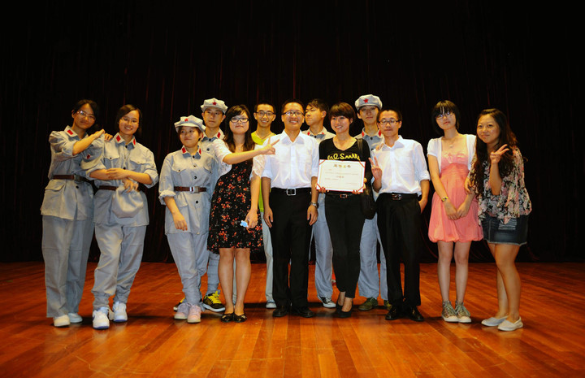

图片说明：第一届军训风采PPT展示比赛

**2、推普周系列活动**

2011年9月11日至17日是第14届全国推广普通话活动周。根据《上海市语言文字工作委员会 上海市教育委员会关于开展第14届全国推广普通话宣传周活动的通知》的要求，为进一步提高全校师生的语言文字规范意识和应用水平，围绕“提升国家通用语言文字应用能力，弘扬中华优秀文化传统”的宣传主题，充分发挥学校在普及普通话和规范汉字中的基础作用，弘扬中华优秀传统文化，为建党90周年献礼，上海应用技术学院结合自身特色，开展了一系列由校教务处、校团委主办，人文学院承办的活动。

本次上海应用技术学院以“说好普通话·融入大中华”为主题，开展了第14届全国推广普通话宣传周（以下简称推普周）。推普周期间，我校开展了推普周主题海报手绘大赛、推普周启动仪式晚会、微小说大赛、书法比赛、演讲比赛等活动。

2011年9月15日晚，“第14届全国推广普通话宣传周活动”上海应用技术学院启动仪式在学生活动中心多功能厅拉开帷幕。校教务处副处长肖立中、校团委书记韩磊老师莅临出席。

本次推普周启动仪式还吸引了我校外国语学院的德语外教亚历山大方先生与来自土库曼斯坦留学生等众多外国友人的参与。真正体现了把普通话发扬光大的宏大宗旨。

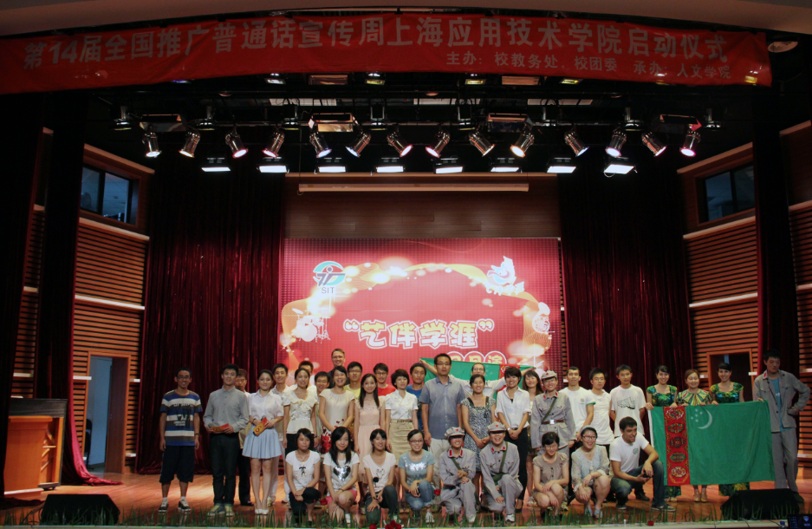

图片说明：推普周启动仪式晚会

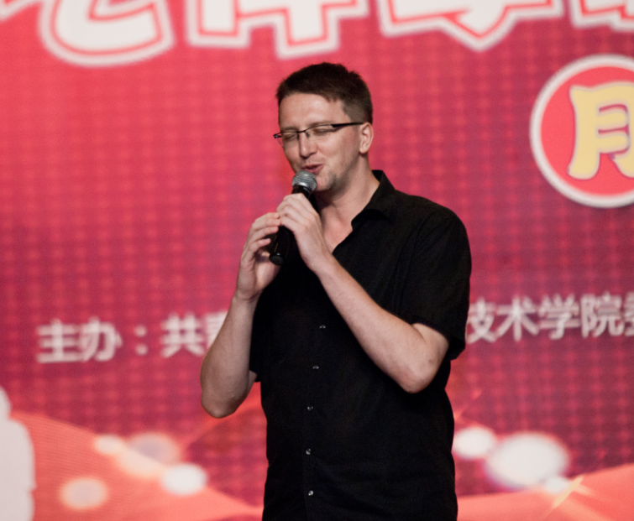

图片说明：外教老师倾情演唱中国歌曲

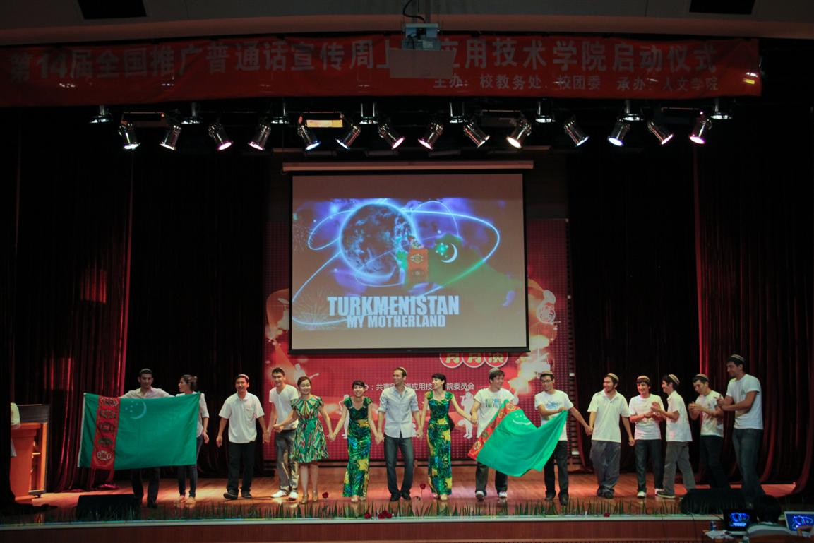

图片说明：我校留学生在晚会上表演舞蹈

每项活动都各有侧重主题，从不同的角度来用目前当代大学生喜闻乐见的活动形式展开，深受广大师生的好评。

通过中国传统相声、中国京剧、外国人学唱中文歌曲、舞台剧、朗诵等多种节目形式，不仅丰富了节目内涵，更促进了中外文化交流，为我校全面开展推普周活动打下了坚实的基础。

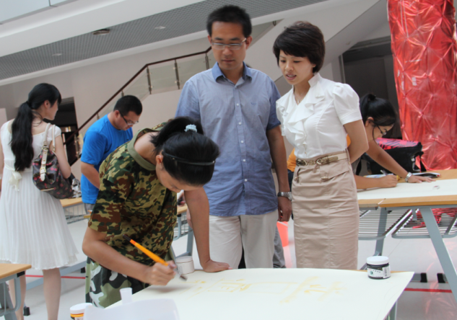于启动仪式早些开展的“推普周主题海报大赛”同样也邀请到了校教务处副处长肖立中、校团委书记韩磊出席担任嘉宾。比赛场上，来自各个学院的参赛选手各展所长，用画笔画出心目中最能体现推广普通话这一主题的海报。

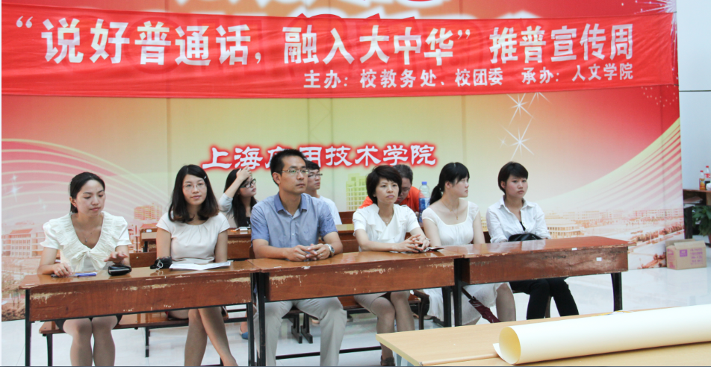

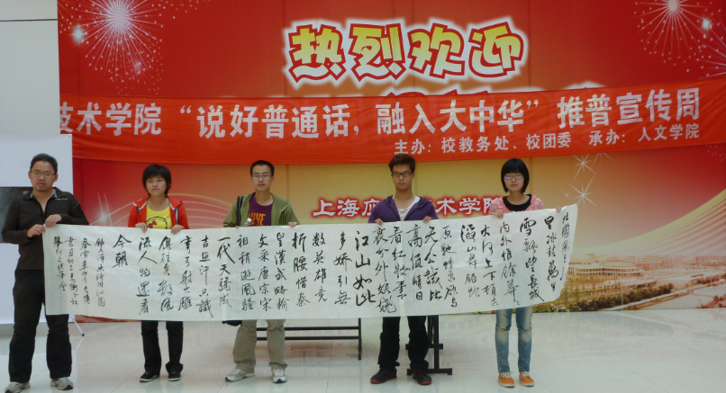

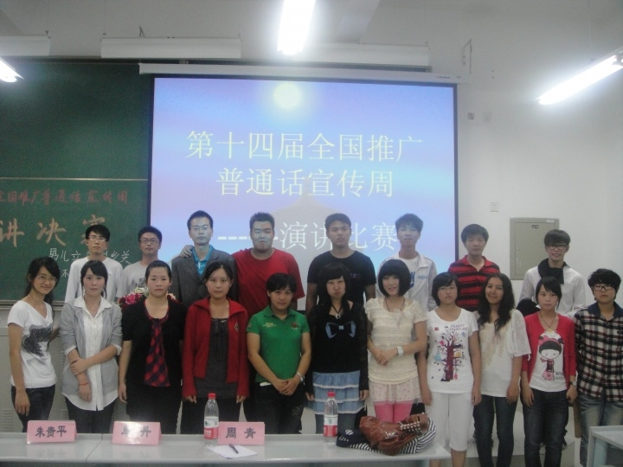

9月19日，由我校校辩论队协办的辩论表演赛也如期展开，此次校队表演赛同样吸引了我校众多语言艺术爱好者的关注。9月20日，我校文博书画社与上海师大的书法爱好者一齐在活动中心大厅挥毫论道，两校书法爱好者一同在“说好普通话，写好规范字”的理念下，畅所欲言，探讨当下书法规范字的发展现状等问题。

9月28日晚，第十四届全国推广普通话周上海应用技术学院演讲比赛决赛给我校的推普周活动画上了圆满句号。人文学院党总支书记朱贵平老师以及校党委宣传部、校团委老师到场并担任评委。

经过初赛的激烈角逐，有十一名选手杀入决赛。此次决赛分为三个版块，分别是自备脱稿演讲，即兴脱稿演讲及答辩环节。各参赛选手风格迥异，现场高潮迭起。

本次演讲比赛旨在促进推广普通话宣传活动，激发大学生对中华文化的热情与兴趣。

通过推普宣传活动，我校师生在普通话认知度上有了很大程度的提升，起到了预期的传播效果。通过丰富多彩的语言文字规范宣传教育活动，进一步提高了我校全体师生的语言文字规范意识、法制意识，提升了全校师生通用语言文字的应用能力，为构建和谐校园营造良好的语言环境。同时，加强了弘扬中华优秀文化，使语言和文化互为载体，从而进一步丰富推普周活动内涵。

**3、2011年人文荟萃迎新晚会**

10月18日晚，由人文学院举办的2011年’人文荟萃“迎新晚会在学生活动中心多功能大厅隆重上演。

终于，晚会伴着穿着华丽的主持人的开场白中拉开序幕。音乐声渐起，精美的图画，优美而醉人的辞与句由轻吟的诵读声托盘而出，开场节目《走进人文》安静典雅，引人入境，令晚会笼罩着人文的气息，美妙精炼，愉悦了同学们的视觉与听觉。

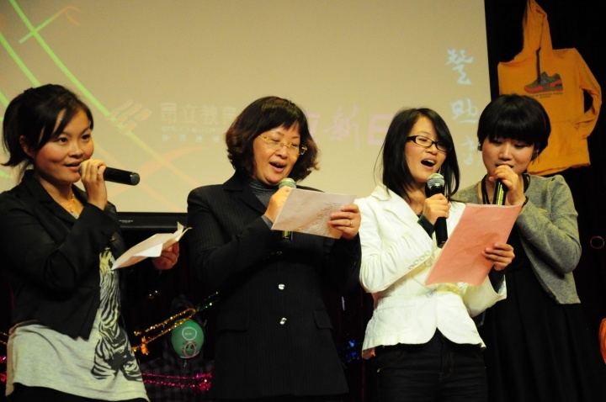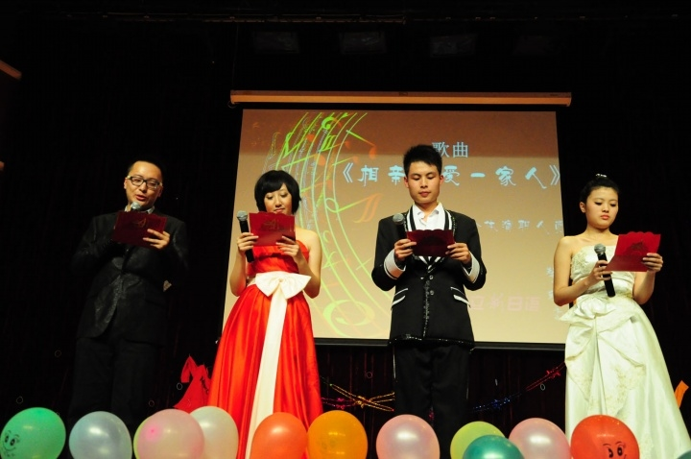

图片说明：辅导员与学生一起演唱歌曲“相亲相爱的一家人”

作为人文学院的传统迎新生活动，今年的迎新生晚会采用了社会企业赞助与学院支持的方式举办。晚会过程新颖，师生参与度极高，人文学院的各级领导与各年级的辅导员老师都分别有相应演出，师生之间其乐融融。